 | PETEK, 8. 5. 2020
MAT | UTRJUJ SVOJE ZNANJE IN SE PREIZKUSI V NALOGAH, KI SO TI IZZIV. NAJDEŠ JIH TUKAJ.
SLJ | PRIPRAVI ČRTNI ZVEZEK, OŠILJEN SVINČNIK IN RDEČO BARVICO.  Z RDEČO BARVICO NA PRVO PRAZNO STRAN NAPIŠI NASLOV »MOJ TEDEN«. RAZMISLI, KAJ TI JE BILO V PRETEKLEM TEDNU NAJBOLJ VŠEČ IN O TEM V ZVEZEK NAPIŠI VSAJ ŠTIRI POVEDI. PIŠEŠ LAHKO O VSEM, KAR SE TI JE GODILO – NE SAMO O ŠOLSKEM DELU
LUM | IZ ODPADNE EMBALAŽE IZDELAJ SVOJO DRUŽABNO IGRO TRI V VRSTO. NA SLIKI IMAŠ TRI PRIMERE. POIŠČI TRŠI PAPIR ALI ŠKATLO ZA PODLAGO. NANJO NALEPI 9 POKROVČKOV OD KOZARCEV ZA VLAGANJE ZELENJAVE ALI BARVNIH KVADRATOV, ALI PA ČRTE NARIŠI S FLOMASTROM. POIŠČI ŠE DVE RAZLIČNI VRSTI PREDMETOV (POKROVČKI DVEH BARV, FIGURICE, KAMENČKI IN STORŽI, …). VSAKIH POTREBUJEŠ PET. PROSI NEKOGA, DA SE BO S TEBOJ IGRAL IN POSKUSI ZMAGATI. ZMAGA TISTI, KI MU USPE POLOŽITI 3 SVOJE FIGURE V VRSTO.  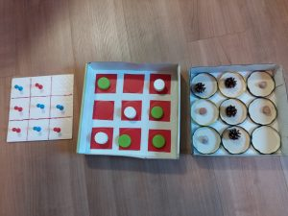
LUM

